疫後推動製造業低碳化及智慧化升級轉型相關措施之探討
三、近期製造業自願減量措施平均每件二氧化碳減量趨降，允待積極研謀相關因應對策，俾擴大減量成效
為協助製造業因應減碳挑戰與低碳轉型，經濟部產發署與全國工業總會及鋼鐵、石化、水泥、造紙、人纖、棉布印染、絲綢印染、複合材料、半導體、顯示器等11大產業公協會合作推動產業溫室氣體自願減量工作，以降低未來國家減量目標之衝擊。經查：
(一)自95年推動產業溫室氣體自願減量工作以來，能源密集產業以石化業減量措施件數及溫室氣體減量占比最高，鋼鐵業次之
面對全球暖化與氣候變遷加劇議題，為維持產業競爭力，經濟部產發署於94年12月與全國工業總會、鋼鐵、石化、水泥、造紙、人纖、棉布印染之產業公協會簽署自願減量協議，並以5年為一期(95至99年)推動溫室氣體減量工作。復為擴大推動上開措施，該署續推動第二期(100至104年)自願減量工作，並加入絲綢印染、複合材料、半導體、顯示器等產業公協會，且持續推動第三期(105至109年)及第四期(110至114年)自願減量工作迄今。
據經濟部產發署產業節能減碳資訊網資料顯示，我國鋼鐵、石化、水泥等9大能源密集產業於95至112年間，總計執行1萬9,837件減量措施，溫室氣體減量1,789萬公噸CO2e(詳圖3-3-1)，其中以「石化業」執行7,964件減量措施(占總件數40%)、溫室氣體減量1,128萬公噸CO2e(占總量63%)為最高，再者則為「鋼鐵業」執行3,167件減量措施(占總件數16%)、溫室氣體減量330萬公噸CO2e(占總量19%)次之；另「電子業」105至112年則總計執行7,126件減量措施，溫室氣體減量140萬公噸CO2e。
圖3-3-1 95至112年能源密集產業減量措施件數及溫室氣體減量概況
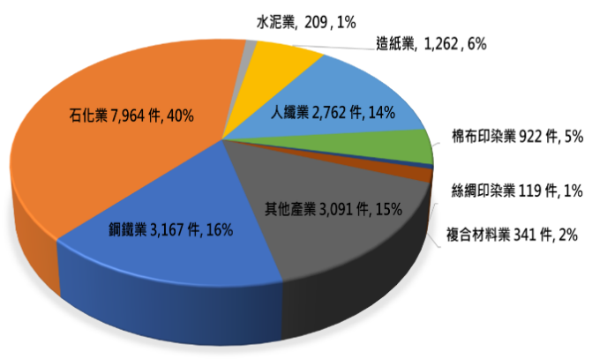  減量措施件數 | 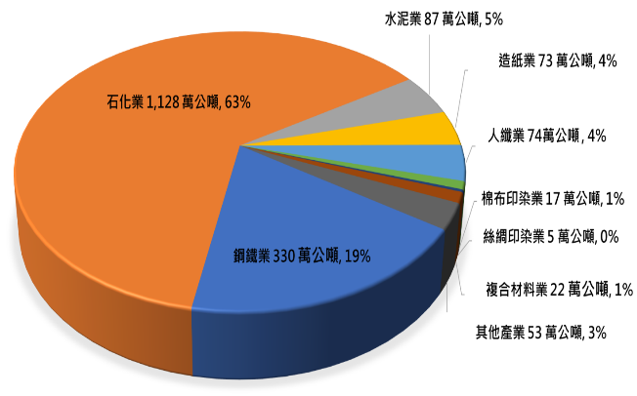  減碳量
資料來源：經濟部產發署產業節能減碳資訊網站。
(二)產業自願減量措施由95年平均每件減量1,324公噸CO2降至112年之354公噸CO2，減量空間縮減，允待積極研謀善策精進
另依經濟部產發署產業溫室氣體自願減量資訊平台資料分析(詳圖3-3-2)，產業溫室氣體自願減量措施件數雖自95年之290件增加至112年之3,410件，增幅達10.76倍，惟同期間平均每件措施減量成效已由95年之1,324公噸CO2降至112年度之354公噸CO2，降幅逾7成；如以減量工作推動期別綜觀之，第一期(95至99年)及第二期(100至104年)尚可維持平均每件措施減量達1,000公噸CO2e以上，惟第三期(105至109年)平均每件措施減量已遽降至476公噸CO2，迄第四期(110至114年)執行至112年止則逐年降至354公噸CO2(詳表3-3-1)，顯示產業自願減量措施將逐漸面臨減量技術門檻、減量成本上升等推動瓶頸與挑戰，致減量成效逐年縮減困境，亟待政府重視，並加強研發導入低碳創新技術或具誘因之減量政策，俾利產業精進自願減量工作及擴大減量成效。
圖3-3-2 95至112年產業減量措施及溫室氣體減量概況
資料來源：經濟部產發署產業溫室氣體自願減量資訊平台。
表3-3-1 95至112年產業減量措施及溫室氣體減量績效概況表
期別及  年度  項目 | 第一期  (95-99年) | 第二期  (100-104年) | 第三期  (105-109年) | 第四期
 |  |  |  | 110 | 111 | 112 | 110-112年小計
減碳量  (單位：萬公噸CO2) | 478.0 | 596.9 | 497.5 | 121.0 | 115.3 | 120.6 | 356.9
減量措施件數 | 2,684 | 4,754 | 10,460 | 2,573 | 3,082 | 3,410 | 9,065
平均每件措施減碳量 (單位：公噸CO2/件) | 1,781 | 1,256 | 476 | 470 | 374 | 354 | 394
資料來源：同圖3-3-2，並由本中心自行整理。

參閱經濟部產發署產業節能減碳資訊網，係統計鋼鐵、石化、水泥、造紙、人纖、棉布印染、絲綢印染、複合材料及其他(含食品及塑膠)等9大產業減量措施及溫室氣體減量績效。

